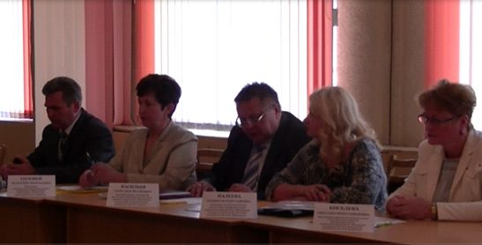

Декан довузовской подготовки и обучения иностранных студентов, профессор кафедры алгебры и геометрии А.Ф.Васильев 15 мая 2015г. принял участие в мероприятии, проводимом начальником управления образования Гомельского облисполкома Порошиным Сергеем Ивановичем с выпускниками учреждения образования «Речицкий государственный педагогический колледж» на котором обсуждался вопрос: «Права и гарантии молодых специалистов». Профессор А.Ф.Васильев презентовал свой университет, ознакомив присутствующих с особенностями приёмной кампании 2015 года, условиями сокращённого срока обучения, традициями университета, возможностями будущих выпускников ВУЗа.

